ผลการปฏิบัติงานสืบสวน ประจำเดือนมีนาคม 2568
ประจำปีงบประมาณ พ.ศ. 2568
สถานีตำรวจภูธรมะค่า

วันนี้ ( 14 มี.ค.2568 ) โดยการอำนวยการของ พ.ต.ท.จิรพัฒน์ นนตรี สว.สภ.มะค่า มอบหมาย​ให้​ ชุดสืบสวนฯ ร่วมทำการจับกุมผู้ต้องหา นายสุเทพ นาถมทอง อายุ 29 ปี บัตร ปชช. 1449900384851
อยู่บ้านเลขที่ 22 หมู่ที่ 2 ต.กุดใส้จ่ออ.กันทรวิชัย จ.มหาสารคาม
โดยกล่าวหาว่า มียาเสพติดให้โทษประเภท1(เมทแอมเฟตามีน)ไว้ในครอบครองโดยไม่ได้รับอนุญาตและเสพฯ
ของกลางยาบ้า 7 เม็ด แบบบันทึกข้อมูลเกี่ยวกับผู้ถูกควบคุม ตาม พรบ.ป้องกันและปราบปรามการทรมานและการกระทำให้สูญหาย พ.ศ.2565 นำตัวผู้ต้องหาพร้อมของกลางนำส่ง พงส.สภ.มะค่า​ เพื่อดำเนินคดีตามกฎหมายต่อไป

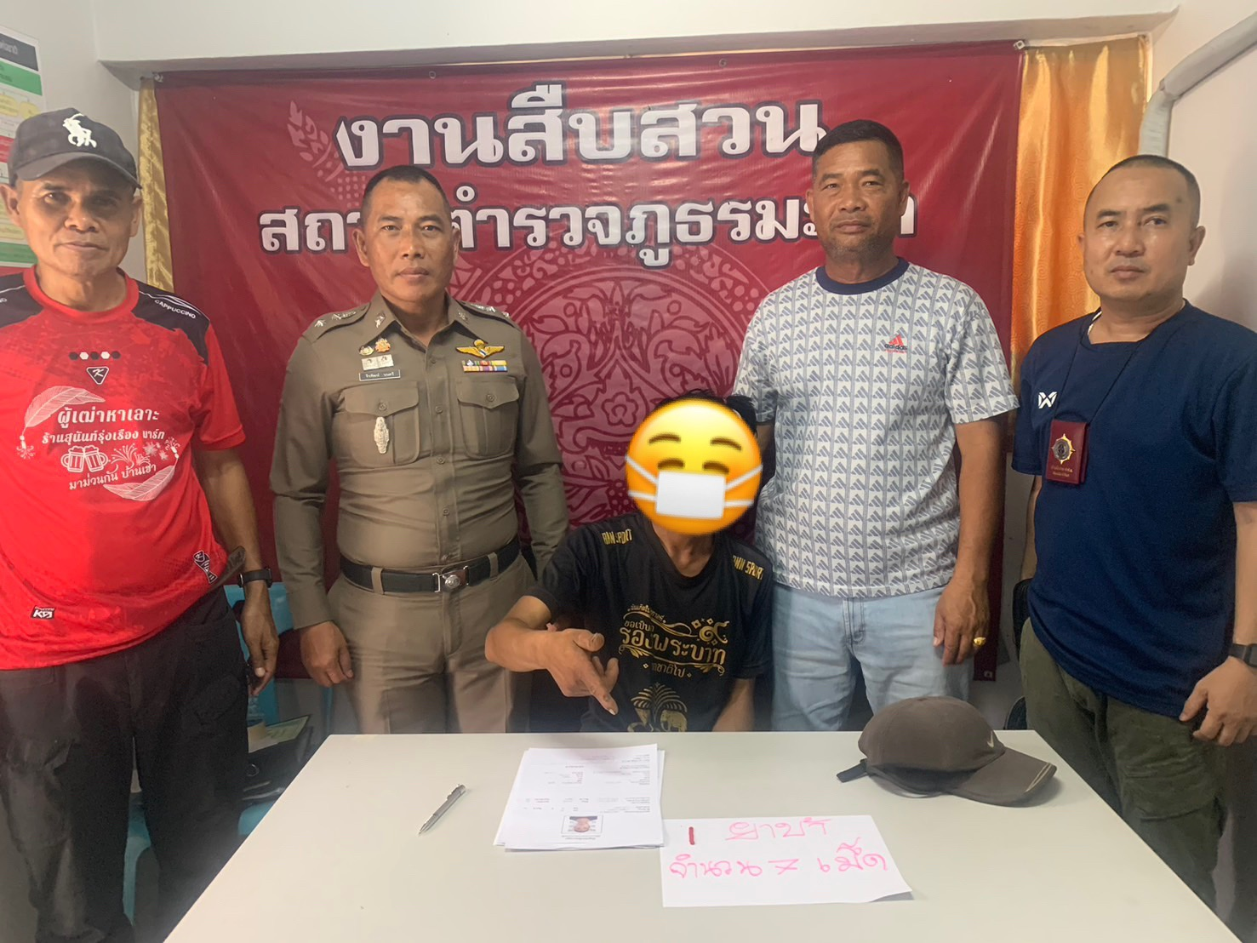

วันนี้ ( 20 มี.ค.2568 )โดยการอำนวยการของ พ.ต.ท.จิรพัฒน์ นนตรี สว.สภ.มะค่า มอบหมาย​ให้​ ชุดสืบสวนฯ ร่วมทำการจับกุมผู้ต้องหา นายธนะพล เนื่องไชยศรี อายุ 30 ปี บัตร ปชช. 1460700209021
อยู่บ้านเลขที่ 23 หมู่ที่ 10 ต.หนองอิเฒ่า อ.ยางตลาด จ.กาฬสินธุ์
โดยกล่าวหาว่า มียาเสพติดให้โทษประเภท1(เมทแอมเฟตามีน)ไว้ในครอบครองโดยไม่ได้รับอนุญาตและเสพฯ
ของกลางยาบ้า 2 เม็ด แบบบันทึกข้อมูลเกี่ยวกับผู้ถูกควบคุม ตาม พรบ.ป้องกันและปราบปรามการทรมานและการกระทำให้สูญหาย พ.ศ.2565 นำตัวผู้ต้องหาพร้อมของกลางนำส่ง พงส.สภ.มะค่า​ เพื่อดำเนินคดีตามกฎหมายต่อไป

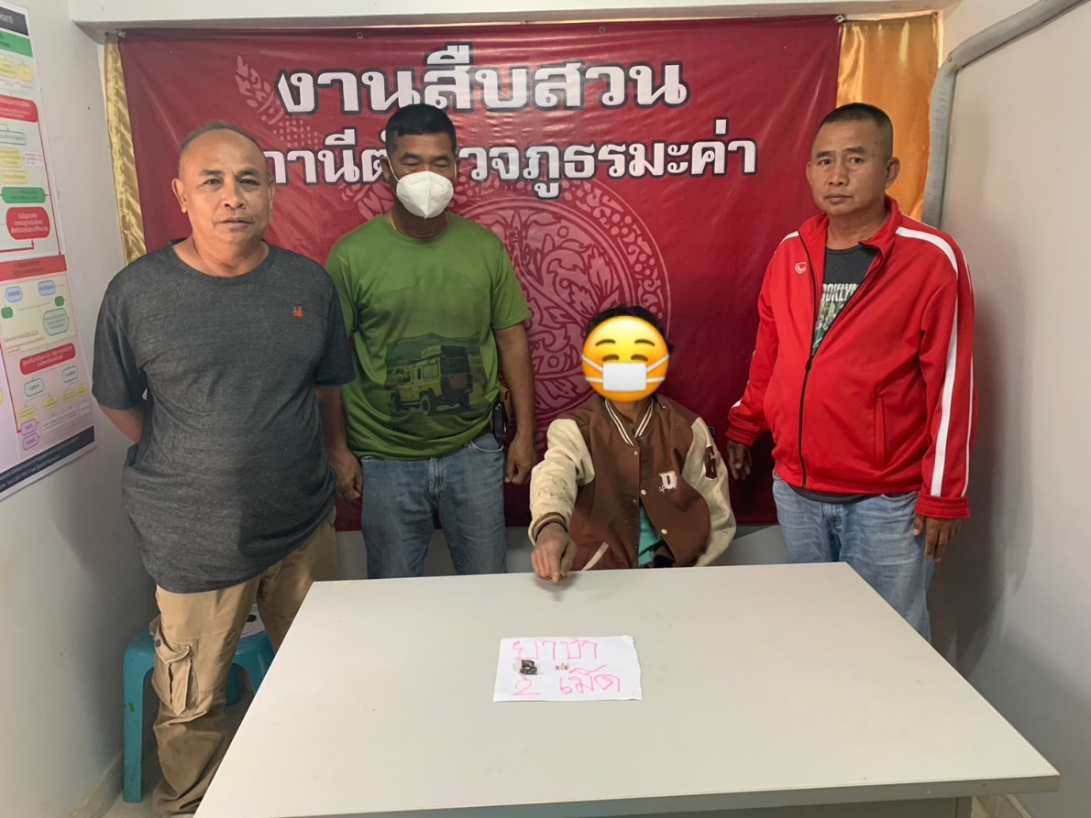

วันนี้ ( 21 มี.ค.2568 )พ.ต.ท.จิรพัฒน์ นนตรี สว.สภ.มะค่า มอบหมายให้ ร.ต.อ.คงฤทธิ์ ภูมิสถาน รอง สว.สส.ฯ พร้อมด้วยชุดสืบสวน สภ.มะค่า ร่วมกันทำการจับกุมตัวผู้ต้องหานายอมรเทพ เย็นรัมย์ อายุ 40 ปี
เลขบัตร ปชช.1440400003630 อยู่บ้านเลขที่ 149 ม.3 ต.กุดใส้จ่อ อ.กันทรวิชัย จ.มหาสารคาม
โดยกล่าวหาว่า มียาเสพติดให้โทษประเภท1(เมทแอมเฟตามีน)ไว้ในครอบครองโดยไม่ได้รับอนุญาตและเสพฯ
ของกลาง ยาบ้า 4 เม็ด
ยึดทรัพย์ตาม วิธี พิจารณาความยาเสพติด ฯ
รถจักรยานยนต์ฮอนด้าเวฟ 1 คัน
ราคาประมาณ 40,000 บาท
เอกสารประกอบการจับกุม
-แบบบันทึกยินยอมตรวจปัสสาวะเบื้องต้น(ผลเป็นบวก)- ใบรับรองแพทย์จาก รพ.กันทรวิชัย
แบบบันทึกข้อมูลเกี่ยวกับผู้ถูกควบคุม ตาม พรบ.ป้องกันและปราบปรามการทรมานและการกระทำให้สูญหาย พ.ศ.2565 นำตัวผู้ต้องหาพร้อมของกลางนำส่ง พงส.สภ.มะค่า​ เพื่อดำเนินคดีตามกฎหมายต่อไป

